K.P.C. PUBLIC SCHOOL, KHARGHAR
Term I 2022-2023
Std : VI Marks: 40
Subject : Hindi Time: 2 Hrs.
प्रश्न 1(अ) नीचे दिए गए शब्दों के समानार्थी शब्द लिखिए। (अंक 2)
1) पेड़ 2) पानी
प्रश्न1(आ) विरुद्धार्थी शब्द लिखिए। (अंक 2)
1) सुरक्षा × 2)सौभाग्य ×
प्रश्न2(अ)निम्नलिखित अपठित गद्यांश के उत्तर एक वाक्य में लिखिए। (अंक 4)
राष्ट्रीय ध्वज किसी भी देश की स्वतंत्रता और सत्ता का प्रतीक होता है। सभी देशों का अपना-अपना राष्ट्रीय ध्वज होता है। भारत के राष्ट्रीय ध्वज को तिरंगा कहते हैं। इसमें तीन रंग हैं। केसरिया रंग त्याग की निशानी है। सफ़ेद रंग शुद्धता का परिचायक है। हरा रंग उन्नति तथा खुशहाली का प्रतीक है। झंडे के बीच में एक चक्र भी है। लहराता हुआ तिरंगा हमें शुद्धता, खुशहाली, त्याग, बलिदान और शांति का संदेश देता है। यह हमारे देश की जनता का प्रतिनिधित्व करता है। यह हमें देश की शान के लिए त्याग तथा बलिदान करना सिखाता है। यह हमारे देश के गौरव का प्रतीक है।
प्रश्न
(1) राष्ट्रीय ध्वज किसका प्रतीक है?
( 2) भारत के राष्ट्रीय ध्वज को क्या कहते हैं?
(3) सफेद रंग किसका परिचायक है?
(4) लहराता हुआ तिरंगा हमें क्या संदेश देता है?

प्रश्न 2(आ)निम्नलिखित पठित गद्यांश के उत्तर एक वाक्य में लिखिए। (अंक 4)
आज विद्यालय में स्वतंत्रता दिवस बड़ी ही धूमधाम से मनाया गया। विद्यालय में पिछले 10 दिनों से आज के दिवस को मनाने की तैयारियाँ चल रही थीं। पता है डायरी आज के हमारे मुख्य अतिथि कौन थे? ‘कर्नल पुष्पेंद्र’ वह एक जाँबाज़ योद्धा है जो सेना में कर्नल थे। सुबह विद्यालय में हमारा राष्ट्रीय झंडा उन्हीं ने फहराया। उसी वक्त राष्ट्रगान भी गाया गया। फिर हम सभी अपने विद्यालय के हॉल में गए, जहाँ बच्चों ने स्वतंत्रता दिवस के उपलक्ष्य में कुछ सांस्कृतिक कार्यक्रम प्रस्तुत किए। मैं भी उस कार्यक्रम में भाग लेना चाहती थी परंतु मेरे पैर में चोट लगने के कारण में भाग नहीं ले सकी जिसका मुझे खेद है। कार्यक्रम बहुत उत्साहवर्धक रहा जिसने इस अवसर पर चार चाँद लगा दिए। सभी बच्चों और दर्शकों में जैसे देश के लिए कुछ करने का जज्बा जाग गया था। अंत में हमारी प्रधानाचार्या ने पंद्रह अगस्त के महत्त्व पर प्रकाश डालते हुए अपने विचार रखे। उन्होंने हमें बताया कि 15 अगस्त 1947 को हमारा भारत अंग्रेजों की गुलामी से आजाद हुआ था। इसलिए प्रत्येक वर्ष इसे हम स्वतंत्रता दिवस के रूप में पूरे देश में खुशी और उत्साह के साथ मनाते हैं। हमारे राष्ट्रपति दिल्ली में लालकिले पर झंडा फहराते हैं और देश के नाम संदेश देते हैं। ये सभी बातें हमें बहुत प्रभावित कर रही थीं। उसके बाद मुख्य अतिथि ने हमें उन जवान सिपाहियों के बारे में बताया जो देश के लिए वीरगति को प्राप्त हुए। उनकी वीरता ने देश को आजादी दिलाई।

- स्वतंत्रता दिवस के अवसर पर मुख्य अतिथि कौन थे?
- भारत अंग्रेजों की गुलामी से कब आजाद हुआ ?
- दिल्ली में लाल किले पर कौन झंडा फहराता है,?
- स्वतंत्रता दिवस मनाने की तैयारियाँ कितने दिनों से चल रही थी?

प्रश्न 3(अ) पाठ के आधार पर पूछे गए किन्हीं तीन प्रश्नों के उत्तर दीजिए। (अंक 6)
- पहाड़ पर चढ़ते हुए लेखक को साँस लेने में परेशानी क्यो हो रही थी?
- लेखक के साथ लद्दाख कौन-कौन गए थे? तथा लेखक ने लद्दाख के मौसम की जानकारी कैसे प्राप्त की?
- लद्दाख के प्रमुख घूमने योग्य जगहें , वहाँ जाने का सही समय तथा वहाँ पैदा होने वाले फलों के विषय में जानकारी लिखिए।
- डायरी में आए स्वतंत्रता दिवस का वर्णन अपने शब्दों में तीन-चार वाक्यों में कीजिए।
- डायरी में दशहरे के बारे में क्या विशेष बात बताई गई है? एक वाक्य में लिखिए।

प्रश्न 3(आ) निम्नलिखित प्रश्नों में से दो प्रश्नों उत्तर लिखिए। (अंक 4)
1) बिजली के घर जाकर कौन किसे तलवार चलाना सिखाना चाहता है और क्यों?
2) तब माँ कर ना कोई सकेगा, अपने ऊपर अत्याचार' कविता की इस पंक्ति में कौन-से अत्याचारों को बात हो रही है?
3) कविता में मुख्य रूप से किसकी ओर व्यंग्य किया जा रहा है?
4) पानी और धूप कविता की कवियत्री का नाम, कविता में आए पात्रों का नाम तथा कविता का प्रतीकात्मक अर्थ एक वाक्य में लिखिए।

प्रश्न 4(अ) कविता की पंक्तियों में से किसी एक का अर्थ स्पष्ट कीजिए। (2 अंक)
- एक बार भी माँ यदि मुझको बिजली के घर जाने दो,
उसके बच्चे को तलवार चलाना सिखला आने दो।
- खुश होकर तब बिजली देगी मुझे चमकती-सी तलवार।
तब माँ कर ना कोई सकेगा अपने ऊपर अत्याचार

प्रश्न 4(आ) दिए गए मुहावरों का अर्थ लिखिए तथा वाक्य में प्रयोग कीजिए । (2 अंक)
1) आग बबूला होना । 2) आँख का तारा होना ।

प्रश्न 5(अ)1) रिक्त स्थानों की पूर्ति कीजिए। (2 अंक)
- लद्दाख में एयरपोर्ट --------- है?
- सुरक्षा वजहों से लद्लद्दा की कई जगहों पर जाने के लिए पहले से----------- लेनी पड़ती है।

प्रश्न 5(अ)2) दिए गए शब्दों के वचन बदलिए। (2 अंक)
1) कपड़ा 2) झरना

प्रश्न 5(आ)1)क्रिया के सही भेद को पहचानकर लिखिए। (2 अंक)
- आकांक्षा किताब पढ़ रही है।
- बंदर नाच रहा है।
प्रश्न 5(आ)2)दिए गए वाक्य में उचित कारक चिह्नों का प्रयोग कीजिए।
1) रोशन ने नियमों ---------अनुसार कार्य संपन्न किया।।( से,ने, के, लिए)। (1 अंक)

प्रश्न 5(आ)3) नीचे दिए गए वाक्यों को पढ़कर बताइए कि वे काल का कौन-सा भेद हैं। (2 अंक)
- परी खाना खा रही है।
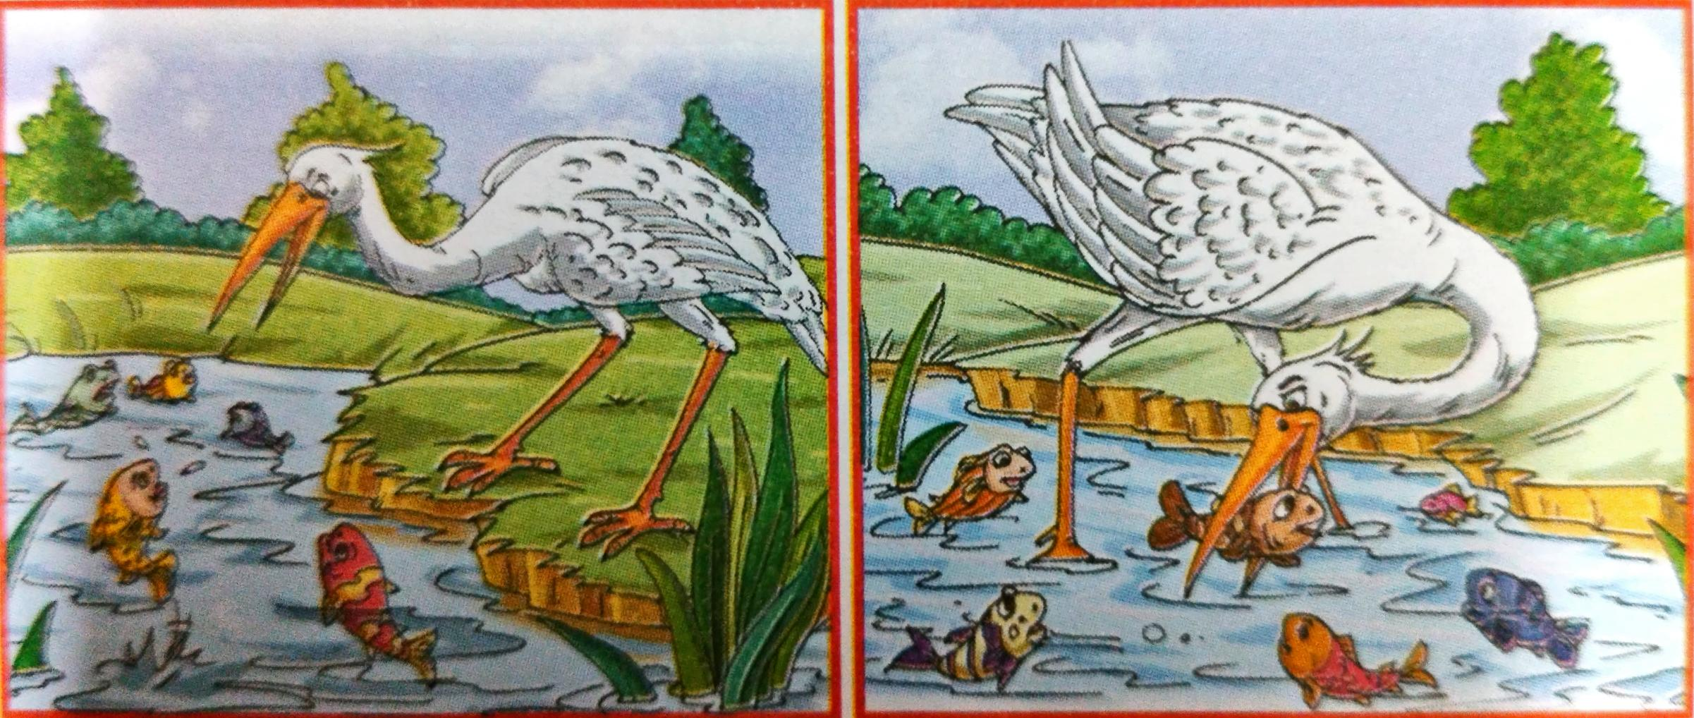
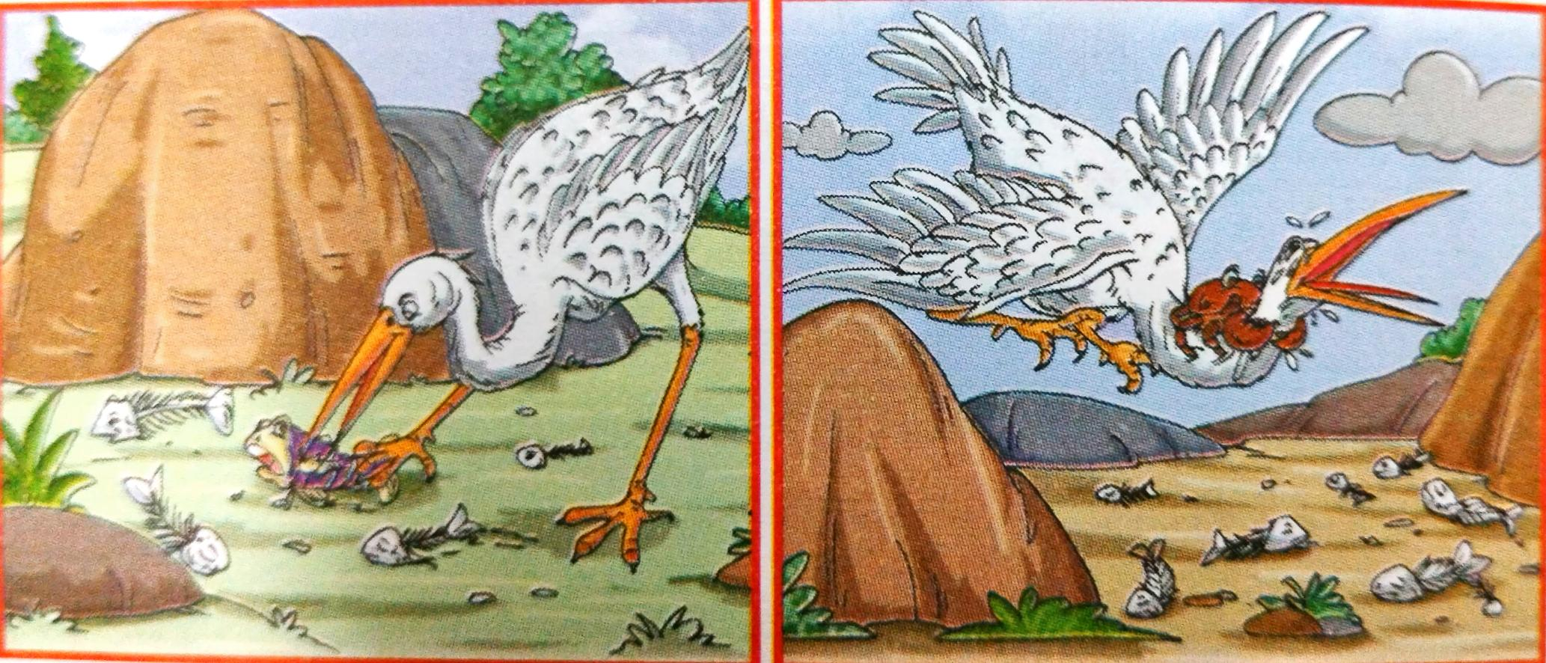
- बच्चे खेल कर आ गए।

प्रश्न 6)1) नीचे दिए गए प्रश्नों में से किसी एक प्रश्न को कीजिए। (5 अंक)
चित्रों के आधार पर लघुकथा लिखिए तथा उचित शीर्षक दिजिए।

2) निबंध लिखिए ।
(अ) हिमालय
(आ) विश्व पृथ्वी दिवस
----------------------------------------------------------------------------------------------------------

